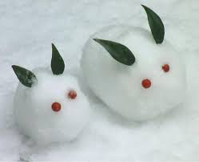

Vetrarsaga – snjókanínur - yukiusagi (雪うさぎ)
- Hvaðan er sagan? _________________________________________________________

- Hvers vegna grétu himnabörnin?_____________________________________________

- Hvers vegna gátu krakkarnir ekki barið þrumutrommurnar? ____________________
___________________________________________________________________________

- Hvað ákváðu himnabörnin að gera? __________________________________________

- Hvað gerðist fyrir snjóboltana? ______________________________________________
___________________________________________________________________________
___________________________________________________________________________

yukiusagi (雪うさぎ) þýðir snjóhéri á japönsku. Reyndu að teikna þessi tákn hér fyrir neðan.

